4.1. | Округлять натуральные числа и десятичные дроби. Выполнять прикидку и оценку в ходе вычислений

(Кадменская Наталия Владиленовна, учитель математики)
Базовый уровень
1. Задание: Отметьте правильный ответ
Округлите дробь 2,781 до десятых
1. 2,7
2. 2,78
3. 2,8.

2. Задание: Отметьте правильный ответ
Округлите дробь 1,35506 до сотых
1. 1,35
2. 1,4
3. 1,36
3. Задание: Отметьте правильный ответ
Округлите дробь 80,46 до десятых
1. 80,4
2. 80,5
3. 80,6
4. Задание: Отметьте правильный ответ
Округлите дробь 0,07268 до сотых
1. 0,07
2. 0,08
3. 0,072
5. Задание: Отметьте правильный ответ
Округлите дробь 4,445 до сотых
1. 4,45
2. 4,44
3. 4,54
6. Задание: Отметьте правильный ответ
Округлите дробь 3,1423 до десятых
1. 3,2
2. 3,1
3. 3,14
7. Задание: Отметьте правильный ответ
Округлите дробь 32,567 до десятых
1. 32,6
2. 32,6
3. 32,56

Повышенный уровень
1. Задание: Отметьте правильный ответ
Старинная русская мера массы пуд равна 16,38 кг. Округлите это значение до целых, до десятых.
1. 17; 16,4
2. 16; 16,4
3. 16; 16,3

2. Задание: Отметьте правильный ответ

Старинная русская мера массы пуд равна 16,38 кг. Округлите это значение до единиц, до десятков.

1. 17; 16
2. 16; 20
3. 16; 10

3. Задание: Отметьте правильный ответ

Старинная русская мера длины верста равна 1067 м. Округлите это значение до десятков, до сотен.
1. 1070; 1100
2. 1060; 1100
3. 1070; 1000

4. Задание: Отметьте правильный ответ

Старинная русская мера длины сажень равна 2,13 м. Округлите это значение до целых, до десятых.

1. 2; 2,2
2.2; 2,13
3.2; 2,1

5. Задание: Отметьте правильный ответ

За сколько минут бумажный кораблик проплывет 100м, если скорость течения реки равна 35 м/мин? Округлите полученное значение до тысячных.

1. 2,857
2. 2,860
3. 2,858

6. Задание: Отметьте правильный ответ

Скорость теплохода по течению равна 26,57 км/ч, а против течения 16,77 км/ч. Найти среднее арифметическое и округлить до десятых.

1. 38,3
2. 38,1
3. 38,4

7. Задание: Отметьте правильный ответ.
Одна деталь весит 13,26 кг, а другая 15,875 кг. Округлите общую массу этих деталей до сотых.

1. 29,15
2. 29,13
3. 29,14

 | 5.1. | Применять правило раскрытия скобок при упрощении выражений, нахождении значений выражений и решений уравнений

(Кадменская Наталия Владиленовна, учитель математики)
Базовый уровень
1. Задание: Упростите выражение: х – (х–у). Отметьте правильный ответ.

1. 2х – у
2. у
3. –у

2. Задание: Упростите выражение: –х+у – (у – х). Отметьте правильный ответ.

1. 0
2. 2у
3. 2х

3. Задание: Выполните действия ). Отметьте правильный ответ.
1. –3
2. –3
3. –2

4. Задание: Выполните действия . Отметьте правильный ответ.
1. –4,2
2. –3
3. 5,46

5.Задание: Упростите выражение 5а – (6а – (7а – (8а – 9))). Отметьте правильный ответ.

1. 9 – 2а
2. 9 – 21а
3. –9 – 2а

6.Задание: Упростите выражение 6а – (–3а – (–2а))+5. Отметьте правильный ответ.

1. –11а+5
2. а+5
3. 5а+5

7.Задание: Решите уравнение: 6 · (2х+3) – 4 · (2х–4) = 0. Отметьте правильный ответ.

1. –0,5
2. 0,5
3. 1,5

Повышенный уровень
1. Задание: Упростите выражение :(у – х) – (х–у). Отметьте правильный ответ.

1. 2х – 2у
2. 0
3. 2у-2х

2. Задание: Упростите выражение : (2х–у)+(у–х)–у. Отметьте правильный ответ
1. 2х – у
2. х+у
3. –х

3. Задание: Решите уравнение 5 · (4 – 3х) – 4 · (7 – 4х) = 1,3. Отметьте правильный ответ.

1. 0,3
2. 9,3
3. –6,7

4. Задание: Решите уравнение 3 · (2х+3) + 4 · (5–х) = 43. Отметьте правильный ответ.

1. 5;
2. –6
3. 7

5. Задание: Решите уравнение: 8 · (3–х) – 5 · (4–2х) = 8. Отметьте правильный ответ.

1. 2
2. 10
3. –8

6. Задание: Выполните действия: . Отметьте правильный ответ.

1. –3
2. 1,11
3. 0,3

7. Задание: Выполните действия: . Отметьте правильный ответ.

1. 5,15
2. -2,25
3. –5,15

5.2. | Находить коэффициент выражения, применяя свойства умножения. Приводить подобные слагаемые, применять правила раскрытия скобок при упрощении выражений, которое предполагает приведение подобных слагаемых

(Кадменская Наталия Владиленовна, учитель математики)
Базовый уровень
1. Задание: Найдите коэффициент произведения: -8m∙7n
1. 56
2. -56
3. -82
2. Задание: Найдите коэффициент произведения: 6c∙(-7d)
1. 6
2. 42
3. -42

3. Задание: Приведите подобные слагаемые 10a+8b-5a+3b
1. 5a+11b
2. 15a+11b
3. 26ab
4. Задание: Приведите подобные слагаемые -12p+6q+4p-7q

1. -8p-q
2. -6pq-3pq
3. -16p-q

5. Задание: Приведите подобные слагаемые 23x+15-13x+9

1. 10x+14
2. 38x-22
3. 34x

6. Задание: Раскройте скобки и приведите подобные слагаемые:
7∙(2x-3)+4∙(3x-2). Выберите правильный ответ.

1. 26x-29
2. -26x-29
3. 26x+29

7. Задание: Решите уравнение 3∙(2x+8)-5x+2=0.Выберите правильный ответ.
1. -26
2. -26x
3. 26
Повышенный уровень
1. Задание: Упростите выражение и найдите коэффициент :(16у + х) – (х–у). Отметьте правильный ответ.

1. 17
2. 0
3. 15
2. Задание: Упростите выражение и найдите коэффициент:(у –66 х) – (х+у). Отметьте правильный ответ.

1. 67
2. 0
3. -67

3. Задание: Упростите выражение и найдите коэффициент:(42у –3 х)+ (3х–у). Отметьте правильный ответ.

1. -41
2. 0
3. 41

4. Задание: Приведите подобные слагаемые 0,5a+0,7c-2,2a.Отметьте правильный ответ.

1. 1,2ac-2,2a
2. -1,2ac
3. 0,7c-1,7a

5. Задание: Приведите подобные слагаемые ad+4da-16ad+2,2da.
Отметьте правильный ответ.

1. -12ad+6,2da
2. -10,2ad
3. -8.8ad

6. Задание: Решите уравнение 5∙ (4 – 3х) – 4 · (7 – 4х) = 1,3.
Выберите правильный ответ.

1. 0,3
2. 9,3
3. 9

7. Задание: Решите уравнение: 6 · (2х+3) – 4 · (2х–4) = 0.Отметьте правильный ответ.

1. -0,5
2. 0 ,5
3. 8,5
 | 5.3. | Составлять уравнения по условиям задачи. Решать простейшие уравнения на основе зависимостей между компонентами арифметических действий

(Кадменская Наталия Владиленовна, учитель математики)
Базовый уровень
1. Задание: Составьте уравнение по условию задачи.
За 3 карандаша и 2 ручки заплатили 54 рубля. Сколько стоит 1 ручка, если 1 карандаш стоит 6 рублей? Отметьте правильный ответ.

1. 3∙6+2х=54
2. (6+х)∙(3+2)=54
3. 18+х=54

2. Задание: Составьте уравнение по условию задачи. За 2 творожных сырка и рогалик заплатили 40 рублей. Сколько стоит 1 сырок, если рогалик стоит 24 рубля? Отметьте правильный ответ.

1. 2х+24=40
2. х+2∙24=40
3. 2х+40=24

3. Задание: Составьте уравнение по условию задачи. За 2 белых и 3 красных розы заплатили 440 рублей. Сколько стоит белая роза, если красная стоит 80 рублей? Отметьте правильный ответ.

1. 2х +3∙80=440
2. 2х+80=440
3. х+3∙80=440

4. Задание: Решите уравнение (
Отметьте правильный ответ.

1. 6
2. 2
3. 5,8

5. Задание: Решите уравнение (: 25= 0,04

Отметьте правильный ответ.

1. 16,375
2. 0,625
3. 3

6. Задание: Решите уравнение -5∙(3а+1)-11=-16. Отметьте правильный ответ.

1. 0
2. 1
3. 1,2

7. Задание: Решите уравнение -3,2х+4,8=-2∙(1,2х+2,4). Отметьте правильный ответ.

1. 2
2. 0
3. 12

Повышенный уровень

1. Задание: Составьте уравнение по условию задачи.
Купили 3 карандаша и 2 ручки. Сколько стоит 1 ручка, если 1 карандаш стоит 6 рублей и за 2 ручки заплатили на 18 рублей больше? Отметьте правильный ответ.

1. 2х-3∙6=18
2. 2х+3∙6=18
3. 18+2х=3∙6

2. Задание: Составьте уравнение по условию задачи. Купили 2 творожных сырка и рогалик за 24 рубля. Сколько стоит 1 сырок, если рогалик дороже двух сырков на 8 рублей? Отметьте правильный ответ.

1. 24 -2х =8
2. х+2∙24=8
3. 2х+8=24

3. Задание: Составьте уравнение по условию задачи. За 2 белых розы заплатили на 40 рублей меньше, чем за 3 красных. Сколько стоит белая роза, если красная стоит 80 рублей? Отметьте правильный ответ.

1. 3∙80-2х=40
2. 2х+3∙80=40
3.2х+3∙80=40

4. Задание: Решите уравнение -5∙(0,8х-1,2)=-х+7,2. Отметьте правильный ответ.

1. 17
2. -0 ,4
3. 15

5. Задание: Решите уравнение х-32=(х+8)∙(-7) . Отметьте правильный ответ.

1. 3
2. 0
3. -3

6. Задание: Решите уравнение -4∙(-х+7) =х+17. Отметьте правильный ответ.

1. 17
2. 16
3. 15

7. Задание: Решите уравнение 2∙(х-7) +1,2∙(х-4)=10 Отметьте правильный ответ.

1. 7
2. 9
3. 5

6.1. | Извлекать информацию и выполнять сбор информации из таблиц, выполнять вычисления по табличным данным. Находить наибольшие и наименьшие значения

(Кадменская Наталия Владиленовна, учитель математики)

Базовый уровень

1. Задание: В таблице представлена численность населения в республиках бывшего СССР в 1976 году.(в тыс. чел.)

Россия | Украина | Белоруссия | Узбекистан | Казахстан | Грузия | Армения
134650 | 49075 | 9371 | 14079 | 14337 | 4954 | 2834

В какой республике численность населения наибольшая?
1. Узбекистан

2. Украина
3. Россия

2. Задание: В таблице представлена численность населения в республиках бывшего СССР в 1976 году.

Россия | Украина | Белоруссия | Узбекистан | Казахстан | Грузия | Армения
134650 | 49075 | 9371 | 14079 | 14337 | 4954 | 2834

В какой республике численность населения наименьшая?
1. Грузия
2.Армения
3. Белоруссия

3. Задание: В таблице представлена численность населения в республиках бывшего СССР в 1976 году.

Россия | Украина | Белоруссия | Узбекистан | Казахстан | Грузия | Армения
134650 | 49075 | 9371 | 14079 | 14337 | 4954 | 2834

Укажите наибольшую и наименьшую по численности населения республики
1. Украина и Грузия
2. Россия и Армения
3. Украина и Белоруссия

4. Задание: В таблице представлена численность населения в республиках бывшего СССР в 1976 году.

Россия | Украина | Белоруссия | Узбекистан | Казахстан | Грузия | Армения
134650 | 49075 | 9371 | 14079 | 14337 | 4954 | 2834

Расположите республики в порядке возрастания численности населения:
1. Россия, Украина, Белоруссия, Узбекистан, Казахстан, Грузия, Армения.
2. Армения, Грузия, Белоруссия, Узбекистан, Казахстан, Украина, Россия.
3. Белоруссия, Казахстан, Грузия, Украина, Россия, Узбекистан, Армения

5. Задание: В таблице представлена численность населения в республиках бывшего СССР в 1976 году.

Россия | Украина | Белоруссия | Узбекистан | Казахстан | Грузия | Армения
134650 | 49075 | 9371 | 14079 | 14337 | 4954 | 2834
Расположите республики в порядке убывания численности населения:
1. Россия, Украина, Казахстан, Узбекистан, Белоруссия, Грузия, Армения.
2. Белоруссия, Казахстан, Украина, Армения, Грузия, Россия, Узбекистан
3. Армения, Грузия, Белоруссия, Узбекистан, Казахстан, Украина, Россия.

6. Задание: В таблице представлена численность населения в республиках бывшего СССР в 1976 году.

Россия | Украина | Белоруссия | Узбекистан | Казахстан | Грузия | Армения
134650 | 49075 | 9371 | 14079 | 14337 | 4954 | 2834

Назовите 2 республики, в которых примерно одинаковая численность населения :
1. Украина и Белоруссия
2. Белоруссия и Армения
3. Узбекистан и Казахстан

7. Задание: В таблице представлена численность населения в республиках бывшего СССР в 1976 году.

Россия | Украина | Белоруссия | Узбекистан | Казахстан | Грузия | Армения
134650 | 49075 | 9371 | 14079 | 14337 | 4954 | 2834
Назовите вторую по численности населения республику
1. Узбекистан
2. Казахстан
3. Украина

Повышенный уровень
1. Задание: В таблице представлена численность населения в республиках бывшего СССР в 1976 году.(в тыс. чел.)

Россия | Украина | Белоруссия | Узбекистан | Казахстан | Грузия | Армения
134650 | 49075 | 9371 | 14079 | 14337 | 4954 | 2834

Насколько население России превышает население Украины и Белоруссии?
1. 73502
2. 76204
3. 76543

2. Задание: В таблице представлена численность населения в республиках бывшего СССР в 1976 году.(в тыс. чел.)

Россия | Украина | Белоруссия | Узбекистан | Казахстан | Грузия | Армения
134650 | 49075 | 9371 | 14079 | 14337 | 4954 | 2834

Насколько население Белоруссии превышает население Грузии и Армении?
1. 1435
2. 1583
3. 1265

3. Задание: В таблице представлена численность населения в республиках бывшего СССР в 1976 году.(в тыс. чел.)

Россия | Украина | Белоруссия | Узбекистан | Казахстан | Грузия | Армения
134650 | 49075 | 9371 | 14079 | 14337 | 4954 | 2834

Какова численность населения в самой малочисленной и самой многочисленной республиках?
1. 127484
2. 136578
3. 137484

4. Задание: В таблице представлена численность населения в республиках бывшего СССР в 1976 году.(в тыс. чел.)

Россия | Украина | Белоруссия | Узбекистан | Казахстан | Грузия | Армения
134650 | 49075 | 9371 | 14079 | 14337 | 4954 | 2834

Какова общая численность населения России, Украины и Белорусии ?
1.193496
2. 193596
3. 193396

5. Задание: В таблице представлена численность населения в республиках бывшего СССР в 1976 году.(в тыс. чел.)

Россия | Украина | Белоруссия | Узбекистан | Казахстан | Грузия | Армения
134650 | 49075 | 9371 | 14079 | 14337 | 4954 | 2834
Насколько население Узбекистана меньше населения Казахстана?
1. 258
2. 260
3. 246

6. Задание: В таблице представлена численность населения в республиках бывшего СССР в 1976 году.(в тыс. чел.)

Россия | Украина | Белоруссия | Узбекистан | Казахстан | Грузия | Армения
134650 | 49075 | 9371 | 14079 | 14337 | 4954 | 2834

Найдите общую численность населения в двух самых малочисленных республиках
1. 7788
2. 7768
3. 7778

7. Задание: В таблице представлена численность населения в республиках бывшего СССР в 1976 году.(в тыс. чел.)

Россия | Украина | Белоруссия | Узбекистан | Казахстан | Грузия | Армения
134650 | 49075 | 9371 | 14079 | 14337 | 4954 | 2834

Насколько население России больше чем во всех остальных указанных в таблице республиках?
1. 39567
2. 40000
3. 39876

 | 6.2. | Извлекать информацию и выполнять сбор информации из диаграмм, выполнять вычисления по данным диаграмм. Находить наибольшие и наименьшие значения

Базовый уровень
Задание 1:
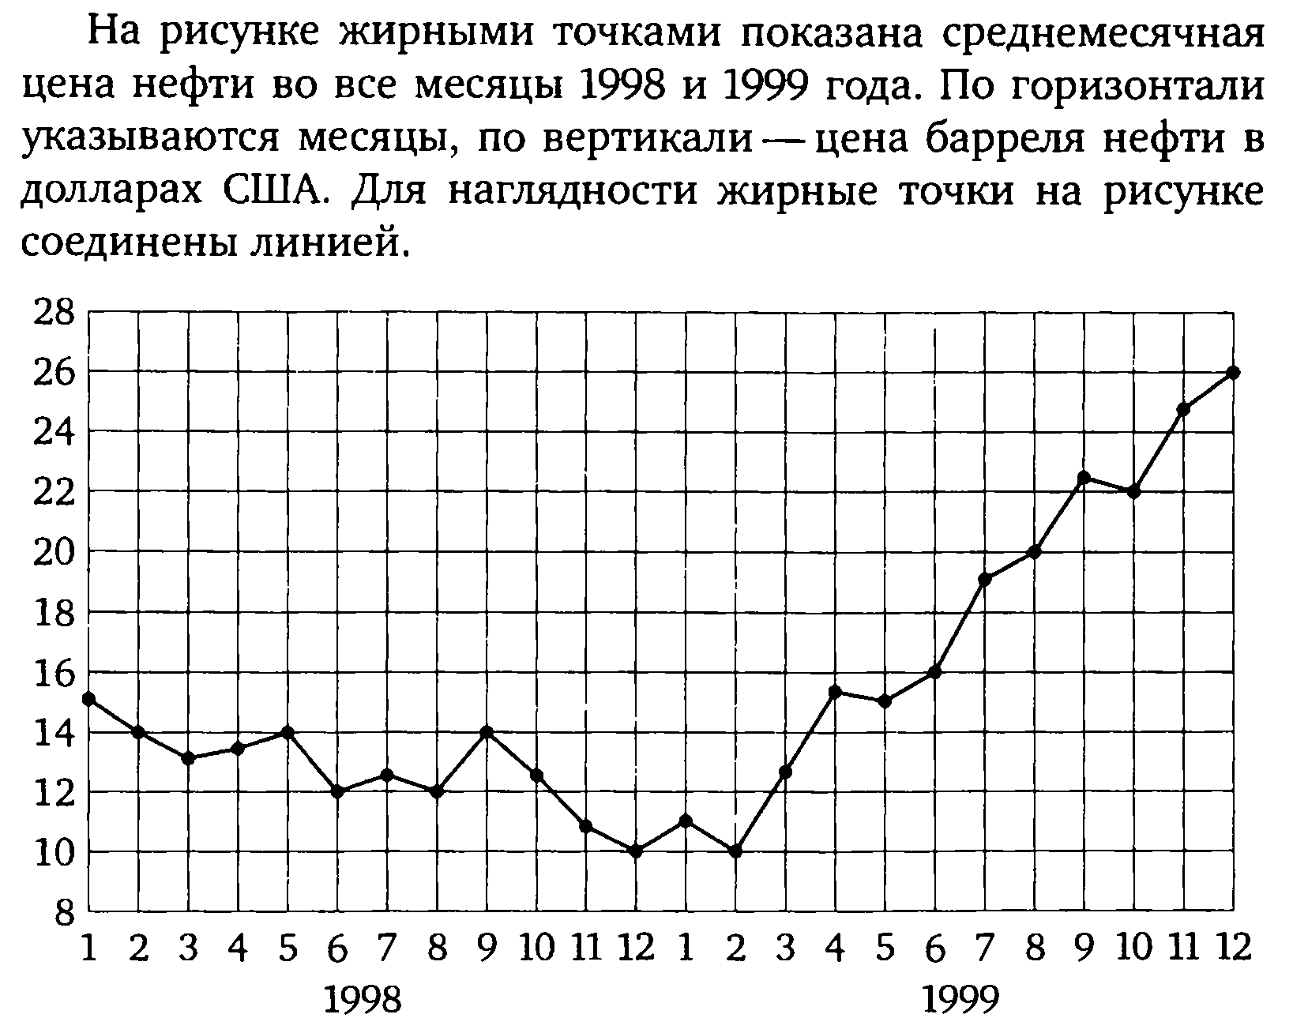.
Какой была наименьшая цена нефти в 1998 году?
1. 12
2. 14
3. 10

2. Задание:

Какой была наименьшая цена нефти в 1999 году?
1. 10
2. 12
3. 11

3. Задание:
Какой была наибольшая цена нефти в 1999 году?
1. 26
2. 28
3. 24

4. Задание:
Какой была наибольшая цена нефти в 1998 году?
1.
2.
3.

5. Задание:
Какова разность между наименьшей ценой на нефть в 1998 и в 1999годах?
1.
2.
3.
6. Задание:

Какова разность между наибольшей ценой на нефть в 1998 и в 1999годах?
1.
2.
3.

7. Задание:

Какой была цена на нефть в мае 1998 года?
1.
2.
3.
Повышенный уровень
1. Задание:

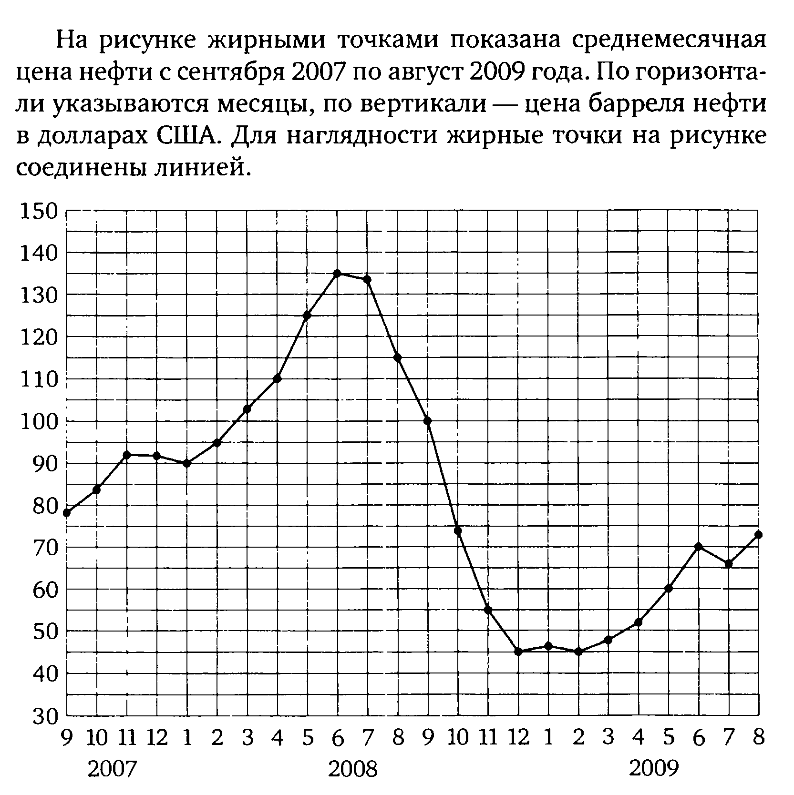
2. Задание:

3. Задание:

4. Задание:

5. Задание:

6. Задание:

7. Задание:

 | 6.3. | Извлекать информацию и выполнять сбор информации из графиков, выполнять вычисления по данным графиков. Находить наибольшие и наименьшие значения

Базовый уровень

1. Задание:

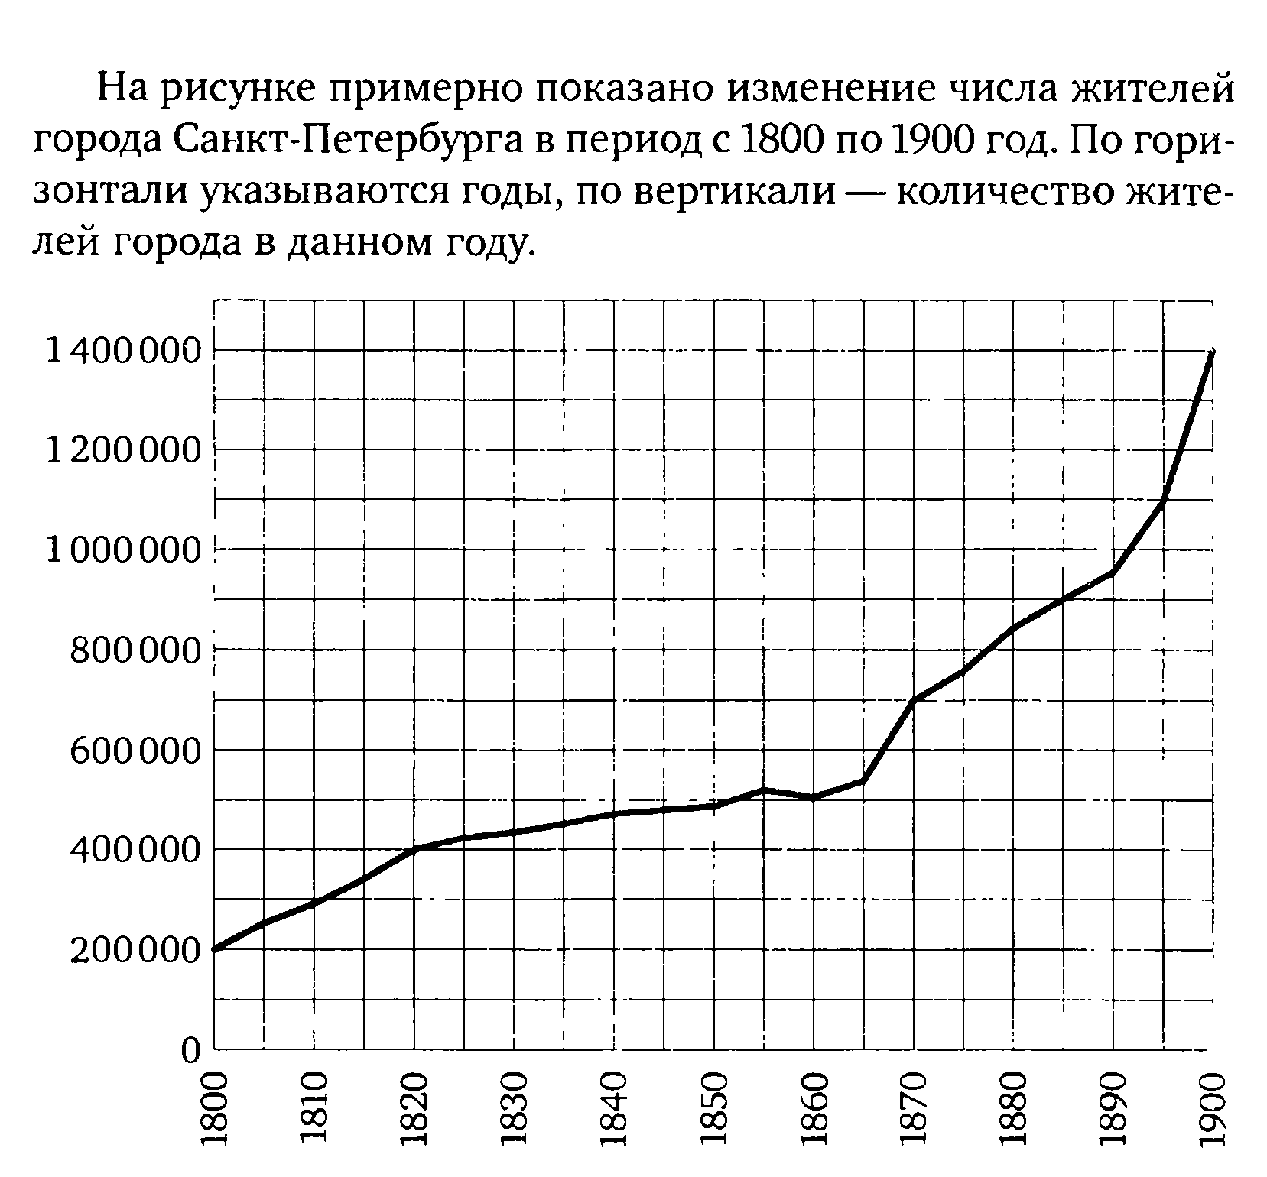

2. Задание:

3. Задание:

4. Задание:

5. Задание:

6. Задание:

7. Задание:

Повышенный уровень
1. Задание:
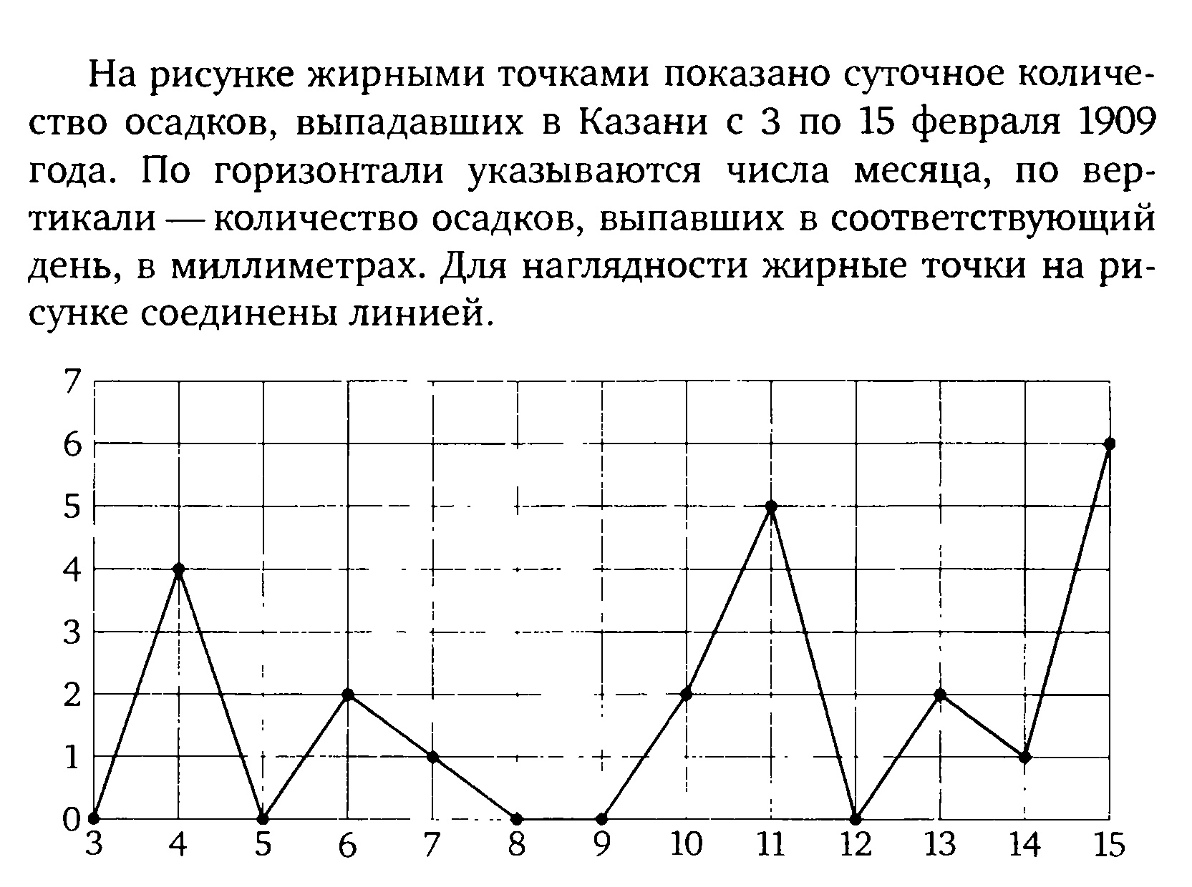

 | 6.4. | Приводить примеры случайных событий, достоверных и невозможных событий. Сравнивать шансы наступления событий

Базовый уровень

1. Задание: Маша задумала число от 7 до 15. Из приведенных ниже событий выберите невозможное:

1.задумано двузначное число
2. задумано однозначное число
3. задумано трехзначное число

2. Задание: В пенале лежат 2 синих, 3 красных и 1 зеленая ручка. Из пенала наугад вынимают два предмета. Из приведенных ниже событий выберите достоверное:
1.вынуты 2 зеленых ручки
2.вынута 1 зеленая и 1 красная ручки
3. вынуты 2 ручки

3. Задание:
4. Задание:
5. Задание:

6. Задание:
7. Задание:

Повышенный уровень
1. Задание: Из приведенных ниже событий выберите случайное:
1.весна наступит после зимы
2.бутерброд упадет маслом вниз
3.лето никогда не наступит

2. Задание:

3. Задание:
4. Задание:
5. Задание:
6. Задание:
7. Задание:
 | 6.5. | Выполнять перебор всех возможных вариантов для пересчета объектов или комбинаций, выделять комбинации, отвечающие заданным условиям
Базовый уровень

1. Задание:
Повышенный уровень
1. Задание:
 | 7.1. | Вычислять длину окружности и площадь круга, используя формулы длины окружности и площади круга. Решать задачи на нахождение длины окружности и площади круга
Базовый уровень

1. Задание:
Повышенный уровень
1. Задание:
 | 7.2. | Вычислять радиус и диаметр шара, объем шара и площадь сферы. Решать задачи на нахождение радиуса и диаметра шара, объема шара и площади сферы
Базовый уровень

1. Задание:
Повышенный уровень
1. Задание:
 | 7.3. | Распознавать перпендикулярные прямые, лучи, отрезки. Строить перпендикулярные прямые, лучи, отрезки
Базовый уровень

1. Задание:
Повышенный уровень
1. Задание:
 | 7.4. | Распознавать параллельные прямые, лучи, отрезки. Строить параллельные прямые, лучи, отрезки
Базовый уровень

1. Задание:
Повышенный уровень
1. Задание:

